计算机学院数据结构与算法分析期末试题(2007级A)

参考答案

一、单项选择题（每小题 2 分，共20分）
1．C） 2．B） 3．B） 4．D） 5．D）
6．C） 7．D） 8．D） 9．A） 10．D）
二、（本题10分）解答：按照栈的特点可知以元素C第一个出栈，D第二个出栈的次序有CDEBA 、CDBAE 和CDBEA 3种。
三、（本题10分）解答：根据后序序列知根结点为1，所以左子树：中序序列为4, 2, 5，后序序列为4, 5, 2；右子树：中序序列为3, 7, 6，后序序列为7, 6, 3，以此类推得该二叉树结构如下图所示。
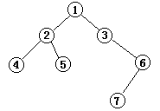
四、（本题10分）解答：设度为1的结点数为n₁，结点总数为n，则有：
n=n₀+n₁+n₂ ①
n-1=n₁+2n₂ ②
①-②得：1=n₀-n₂，所以：n₀=n₂+1
五、（本题10分）解答：用Kruskal算法构造最小生成树的过程如下图所示：
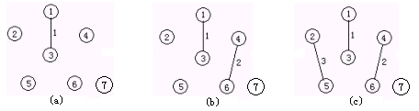
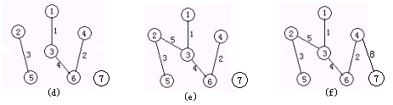

六、（本题10分）解答：构造二叉排序树的过程如下图所示。
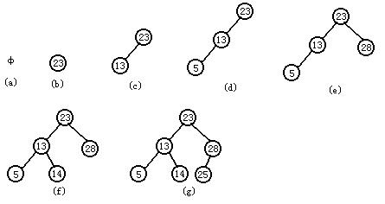
构造的二叉排序树如下图所示：
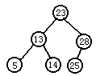

七、（本题10分）解答：哈希表及查找各关键字要比较的次数如下所示：
哈希地址 | 0 | 1 | 2 | 3 | 4 | 5 | 6 | 7 | 8
关键字 | 21 | 35 | 100 | 3 | 78 | 99 | 20 | 45
比较次数 | 1 | 2 | 1 | 1 | 4 | 5 | 1 | 5
ASL=(4×1+1×2+1×4+2×5)=2.5
八、（本题10分）解答：初始序列对应的完全二叉树如下图所示：
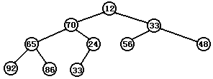
初始序列不是小顶堆，调整为小顶堆如下图所示：
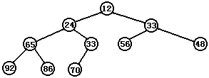
调整后得到小顶堆为：（12，24，33，65，33，56，48，92，86，70）
九、（本题10分）解答：从上图来看，二叉树的第一层显示在第一列，第二层显示在第二列，第三层显示在第三列；每行显示一个结点，从上至下是先显示右子树，再显示根，最后最左子树，也就是以先遍历右子树，最后遍历左子树的中序遍历次序显示各结点。
具体算当如下：
void DisplayBTWithTreeShape(BiTree T,int level=1)
// 按树状形式显示二叉树，level为层次数，可设根结点的层次数为1
{
if(T)
{ //空树不显式，只显式非空树
DisplayBTWithTreeShape(T->rchild,level+1);//显示右子树
cout<<endl; //显示新行
for(int i=0;i<level-1;i++)
cout<<" "; //确保在第level列显示结点
cout<<T->data; //显示结点
DisplayBTWithTreeShape(T->lchild,level+1);//显示左子树
}
}

